ТЕКСТОВЫЙ РЕДАКТОР «SUBLIME TEXT»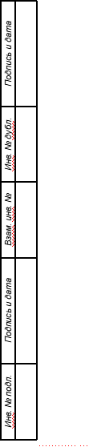

**Техническое задание**

ХХХ.ХХХХХХХХ.ХХХХХ-ХХ ХХ 01

Листов 2

2023

1. **ТРЕБОВАНИЯ К ПРОГРАММЕ И ПРОГРАММНОМУ ИЗДЕЛИЮ**
   1. **Требования к функциональным характеристикам**

Текстовый редактор «Sublime Text» (далее — «Sublime Text») должен обеспечивать выполнение следующих функций:

— [SUBLIME-SAVE-AS] сохранение файла в заданную директорию;

— [SUBLIME-CASE] изменение регистра выделенного фрагмента текста;

— [SUBLIME-LINE-DPL] дублирование выделенного фрагмента текста.

ТЕКСТОВЫЙ РЕДАКТОР «SUBLIME TEXT»

**Пояснительная записка**

ХХХ.ХХХХХХХХ.ХХХХХ-ХХ ХХ 01

Листов 2

2023

1. **ОЖИДАЕМЫЕ ТЕХНИКО-ЭКОНОМИЧЕСКИЕ ПОКАЗАТЕЛИ**

Технико-экономические показатели «Sublime Text» соответствуют ожидаемым и обеспечивают выполнение следующих функций:

— сохранение файла в заданную директорию;

— изменение регистра выделенного фрагмента текста;

— дублирование выделенного фрагмента текста.

ТЕКСТОВЫЙ РЕДАКТОР «SUBLIME TEXT»

**Руководство оператора**

ХХХ.ХХХХХХХХ.ХХХХХ-ХХ ХХ 01

Листов 3

2023

1. **ВЫПОЛНЕНИЕ ПРОГРАММЫ** 
   1. **Сохранение файла в заданную директорию**

Чтобы сохранить файл, открытый в «Sublime Text», в заданную директорию на персональном компьютере, необходимо выполнить следующие действия:

1. В верхнем меню выбрать пункт «File», подпункт «Save as…» или нажать сочетание клавиш CTRL+SHIFT+S на клавиатуре.

2. В появившемся окне проводника выбрать директорию для сохранения файла.

3. В окне проводника заполнить поля (Рисунок 1):

— в поле «Имя файла» указать имя сохраняемого файла;

— в поле «Тип файла» из выпадающего списка выбрать тип сохраняемого файла.

4. Нажать кнопку «Сохранить» (Рисунок 1).

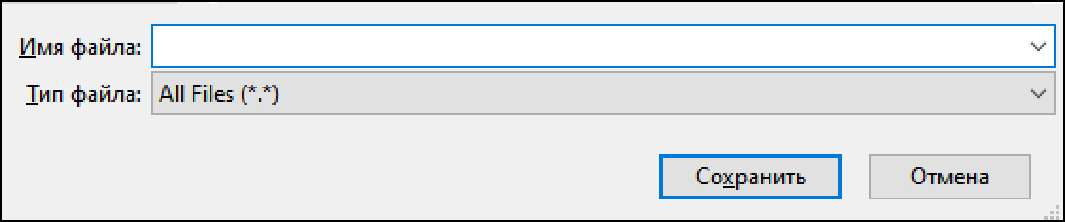

Рисунок 1 — Форма сохранения файла

* 1. **Изменение регистра выделенного фрагмента текста**

Чтобы изменить регистр выделенного фрагмента текста в редактируемом документе, необходимо выполнить следующие действия:

1. В редактируемом документе выделить фрагмент текста.

2. В верхнем меню выбрать пункт «Edit», подпункт «Convert case».

3. Из выпадающего списка (Рисунок 2) выбрать для выделенного фрагмента текста необходимый регистр.

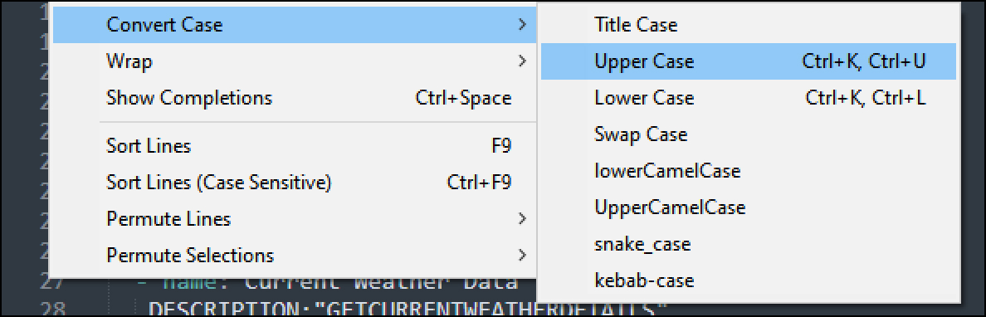

Рисунок 2 — Список регистров текста

* 1. **Дублирование выделенного фрагмента текста**

Чтобы продублировать выделенный фрагмент текста в редактируемом документе, необходимо выполнить следующие действия:

1. В редактируемом документе выделить фрагмент текста.

2. В верхнем меню выбрать пункт «Edit», подпункт «Line».

3. Из выпадающего списка (Рисунок 3) выбрать функцию «Duplicate Line».

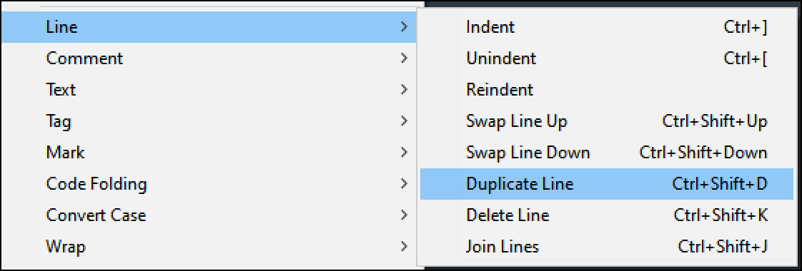

Рисунок 3 — Список функций подпункта «Line»

Для быстрого доступа к функции необходимо нажать сочетание клавиш CTRL+SHIFT+D на клавиатуре.

ТЕКСТОВЫЙ РЕДАКТОР «SUBLIME TEXT»

**Программа и методика испытаний**

ХХХ.ХХХХХХХХ.ХХХХХ-ХХ ХХ 01

Листов 2

2023

1. **МЕТОДЫ ИСПЫТАНИЙ**

Методы испытаний указаны в приложении 1.

**ПРИЛОЖЕНИЕ 1. МЕТОДЫ ИСПЫТАНИЙ**

|  |  |  |  |  |
| --- | --- | --- | --- | --- |
| **№ п/п** | **Наименование проверки** | **№ п/п ТЗ** | **Выполняемые действия** | **Ожидаемый результат** |
| 1 | [SUBLIME-SAVE-AS] | 4.1 | 1. В верхнем меню выбрать пункт «File», подпункт «Save as…».  2. В появившемся окне проводника выбрать директорию для сохранения файла.  3. В окне проводника заполнить поля «Имя файла» и «Тип файла».  4. Нажать кнопку «Сохранить». | 1. Открыто окно проводника.  2. В окне проводника открыто содержимое директории для сохранения файла.  3. Заполнены поля «Имя файла» и «Тип файла».  4. Окно проводника закрылось, файл сохранен в заданную директорию. |
| 2 | [SUBLIME-CASE] | 4.1 | 1. В редактируемом документе выделить фрагмент текста.  2. В верхнем меню выбрать пункт «Edit», подпункт «Convert case».  3. Из выпадающего списка выбрать для фрагмента текста необходимый регистр. | 1. Фрагмент текста визуально выделен.  2. Открыт список доступных регистров текста.  3. Регистр выделенного фрагмента текста изменен. |
| 3 | [SUBLIME-LINE-DPL] | 4.1 | 1. В редактируемом документе выделить фрагмент текста.  2. В верхнем меню выбрать пункт «Edit», подпункт «Line».  3. Из выпадающего списка выбрать функцию «Duplicate Line». | 1. Фрагмент текста визуально выделен.  2. Открыт список доступных функций подпункта «Line».  3. Продублированный текст появился справа от выделенного  фрагмента текста. |